**PLAN GENERAL DU SITE WEB DE SEBASTIEN LAMBERT**

1. **Minimum 6 pages web**
2. Accueil
3. À propos
4. À propos -> Mon histoire
5. À propos -> Mon CV
6. Projets
7. Contact
8. **Respect des règles ergonomiques**

Suivi de cours en ligne afin d’améliorer l’expérience utilisateur.

1. **Respect des normes du W3C**

Pages validées par le <https://validator.w3.org/>

Relève la présence d’un script JS.

Souligne le caractère obsolète des noms attribués aux images de la galerie d’images, dont j’ai cependant besoin afin de rendre plus dynamique la page.

1. **Réalisation obligatoire d’une page modèle qui pourra être dupliquée**

La page d’accueil a servi de base à la duplication des autres pages.

1. **Réalisation d’une bannière qui doit apparaître sur toutes les pages du site web**



La bannière header.css est commune à l’ensemble des pages.html

1. **Présence d’un menu principal sur chaque page web**

Pour une question d’expérience utilisateur, cette bannière fait office de menu de navigation.

1. **Réalisation et insertion d’un menu déroulant**

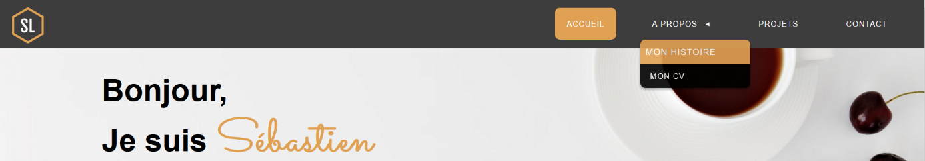

Réalisation et insertion d’un menu déroulant dans l’onglet « A propos ».

1. **Structuration de chaque page web à l’aide des CSS (blocs)**

Aucun « style » n’est présent au sein des pages html.

1. **Retour vers le haut dans chaque page web**

Ancrage « Retour en haut de page » présent sur chaque page.html

1. **Utilisation systématique des feuilles de style pour réaliser la mise en page et la mise en forme**

Chaque page.html possède son style.css (global.css et header.css étant communs aux pages).

1. **Insertion d’une musique**

Présence d’une musique libre de droit en dessous de la page d’accueil.

1. **Insertion d’une vidéo**

Présence d’une vidéo libre de droit dans la page de contact.

1. **Insertion d’un formulaire de demande de renseignements**

Présence d’un formulaire de renseignement dans la page de contact.

1. **Présence de minimum 1 image sur chaque page web**

Présence d’au moins 1 image sur chaque page.html

1. **Présence d’une page permettant le contact avec l’auteur et le propriétaire du site**

Présence de logos cliquables menant à mes réseaux sociaux dans la page de contact.

1. **Réalisation et présence d’un sitemap (plan du site)**

Le surlignement ( :hover) de l’onglet actif a été pensé pour que l’utilisateur puisse se repérer.

1. **Mise en ligne du site web (hébergement gratuit ou payant)**

Voir <http://lordofplayers.com/sebastien/index.html>

1. **Référencement correct du site web**

Utilisation de balises (main, section, nav, etc.) facilitant le référencement.

1. **Réalisation et intégration d’une galerie d’images**

Présence d’une galerie d’images dans la page projets.